|  |  |  |  |
| --- | --- | --- | --- |
| МІНІСТЕРСТВО ОСВІТИ І НАУКИ УКРАЇНИ  КИЇВСЬКИЙ НАЦІОНАЛЬНИЙ УНІВЕРСИТЕТ імені Тараса Шевченка  ФАКУЛЬТЕТ ІНФОРМАЦІЙНИХ ТЕХНОЛОГІЙ  **Кафедра програмних систем і технологій**  Дисципліна  **«Прикладна математика»**  **Практична робота № 5**  **на тему:**  **«Графічні можливості. Двовимірні графіки matplotlib. Тривимірні графіки matplotlib»** | | | |
| **Виконав:** | Варава Павло Олександрович | **Перевірила**: | Ковтун О.І |
| Група | ІПЗ-24мс | Дата перевірки |  |
| Форма навчання | денна | Бали |  |
| Спеціальність | 121 |
| 2020 | | | |

**ЗМІСТ**

**Завдання №1:** Створити анімацію для графіка

3 *cos* (*3x*)

**Хід рішення:**

1. Імпортуємо необхідні бібліотеки.
2. Створюємо двовимірні вісі, з лімітами по двум вісям
3. Створюємо функція яка ініціює графік
4. Створюємо функція для анімації, в якій оновлюємо дані
5. Визиваємо FuncAnimation і передаємо нашу фігуру, функцію анімації, функції ініціалізації даних та ставимо кількість кадрів та частоту
6. Сберігаємо графік

**Код програми:**

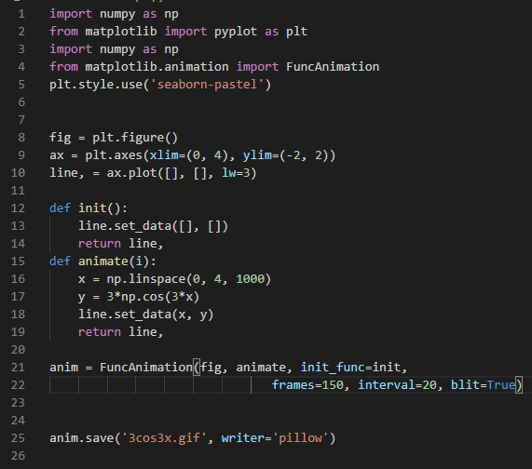

**Результат виконання програми:**

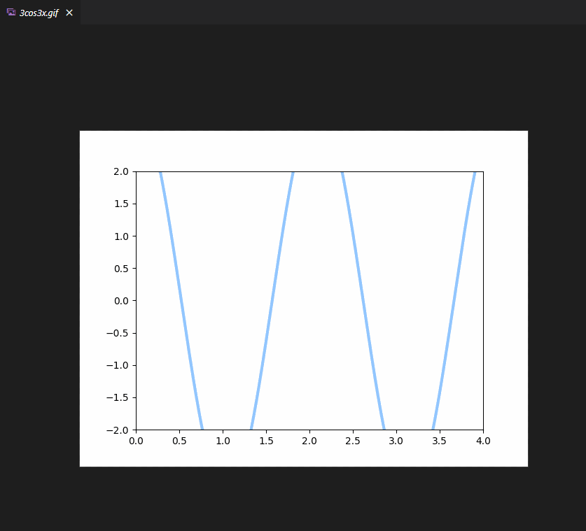

**Завдання №2:** Створити анімацію для тривімірного графіка

Z = X2 + Y2

X – Z = 0

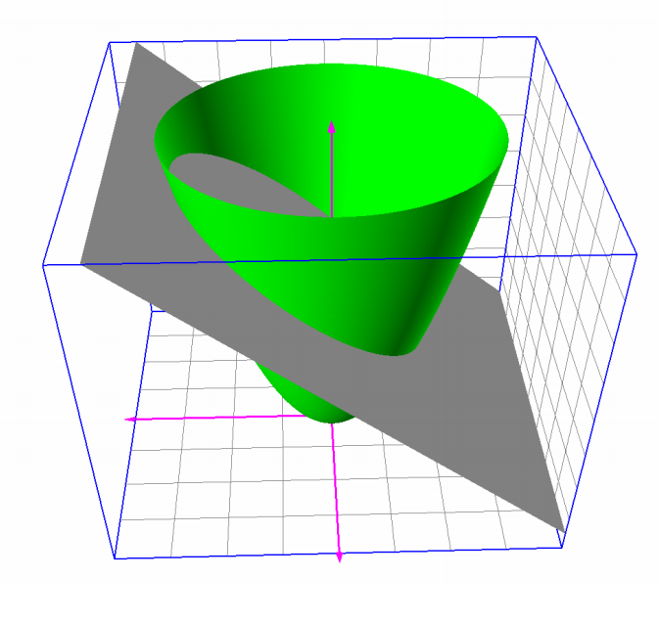

**Хід рішення:**

1. Імпортуємо необхідні бібліотеки
2. Створюємо тривимірні вісі
3. Створюємо дані для вісей
4. Створюємо сітку для правильного відображення графіка і корректної роботи функції plot_surface
5. Ставимо діапазон для Z [-4, 8], оскільки наша функція може набувати лише значешь [-4, 4]
6. В циклі робимо 70 графіків від 70 градусів до 210 з кроком в 2 градуси
7. Зберігаємо кожний графік у папку frames
8. Використувуючи ImageMagick конвертуэмо ці кадри у анімацію за допомогою команди magick convert -delay 10 step*.png animated_3d.gif

**Код програми:**

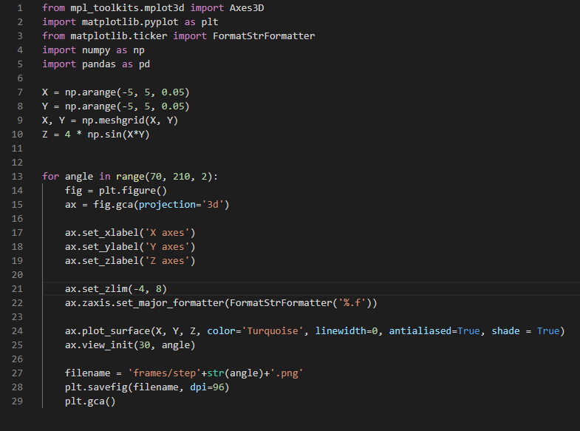

**Результат виконання програми:**

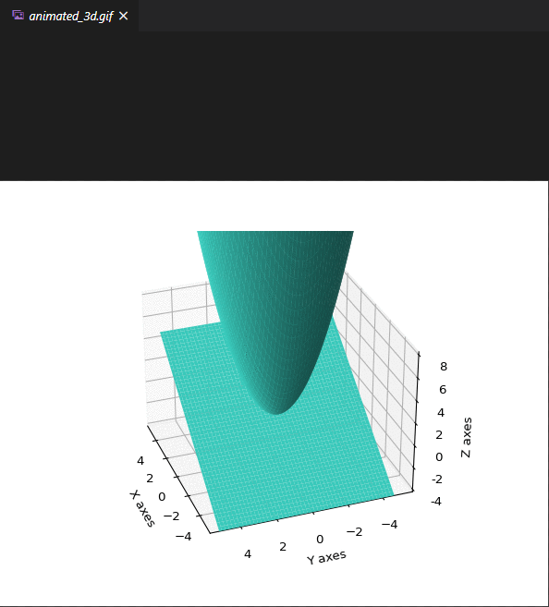

**Висновки.**

На даній лабораторній роботі були засвоєні навики роботи з анімацією використовуючи для цього такі інструменти як Pillow, ImageMagick, та декілька команд мови Python .